Dokument: Projekt aplikacji - szablon v.2026-05-30

Projekt aplikacji
Software Architecture Design (SAD)

Spis treści
1. Wstęp 3
2. Cel i zakres dokumentu 3
3. Definicja architektury aplikacji 3
4. Cele i ograniczenia architektury 3
5. Obraz logiczny aplikacji 3
5.1 Charakterystyka pakietów 3
5.2 Diagram klas aplikacji 3
5.3 Specyfikacja funkcji i metod aplikacji 3
6. Dynamiczny obraz modelowanej aplikacji 6.1 Diagram sekwencji UML dla obiektów 3
6.2 Diagram aktywności UML dla obiektów 3
7. Statyczny obraz modelowanej aplikacji 7.1 Diagram komponentów UML 3
7.2 Diagram instalacji UML 3
8. Projekt bazy danych 3

1. Wstęp
Niniejszy dokument (Software Architecture Design) opisuje architekturę i szczegoly projektowe systemu Steamowo - aplikacji desktopowej do zakupu i zarzadzania biblioteka gier, złożonej z REST API (SteamowoAPI) oraz klienta WPF (SteamowoClient). Dokument stanowi rozwinięcie wymagań opisanych w dokumentach Specyfikacja wymagań i Analiza specyfikacji wymagań.

2. Cel i zakres dokumentu
Celem dokumentu jest przedstawienie logicznej i fizycznej architektury systemu Steamowo w notacji UML: podziału na pakiety, modelu klas, diagramów interakcji (sekwencji, aktywności) oraz struktury wdrożeniowej (diagram komponentów, diagram instalacji), a także projektu bazy danych. Dokument jest przeznaczony jako podstawą do implementacji oraz materiał referencyjny podczas obrony projektu.

3. Definicja architektury aplikacji
System Steamowo został zaprojektowany w architekturze klient-serwer, dwuwarstwowej: warstwa prezentacji (SteamowoClient, WPF) oraz warstwa logiki biznesowej i dostępu do danych (SteamowoAPI, ASP.NET Core), komunikujące sie poprzez REST API w formacie JSON. Warstwa API wewnętrznie podzielona jest zgodnie ze wzorcem zbliżonym do MVC/Web API: kontrolery (Controllers) obsługują zadania HTTP, modele domenowe (Models) reprezentują encje biznesowe, warstwa dostępu do danych (Data/AppDbContext) korzysta z Entity Framework Core jako ORM, a DTO (Data Transfer Objects) służą do przesyłania danych między API a klientem, oddzielając model bazy danych od kontraktu API.

4. Cele i ograniczenia architektury
Cele architektury: rozdzielenie logiki biznesowej (API) od warstwy prezentacji (klient), umożliwiające niezależny rozwój i testowanie obu warstw; łatwość utrzymania dzięki podzialowi na warstwy (Controllers/Models/Data/DTOs); możliwość ponownego wykorzystania API przez inne rodzaje klientów (np. aplikacje webową) bez zmian w logice biznesowej.
Ograniczenia architektury: klient WPF działa wyłącznie na systemie Windows; komunikacja klient-API nie jest zabezpieczona mechanizmem tokenowym (JWT), co ogranicza zastosowanie architektury do sieci lokalnej/localhost; baza danych jest ściśle powiązana z silnikiem SQL Server (LocalDB) za pośrednictwem Entity Framework Core.

5. Obraz logiczny aplikacji

5.1 Charakterystyka pakietów
System podzielony jest na dwa główne projekty (odpowiedniki pakietow najwyższego poziomu), z których każdy zawiera wewnętrzny podzial na foldery/przestrzenie nazw:
SteamowoAPI: Controllers (AuthController, GamesController, StoreController, LibraryController, TransactionsController, AdminController), Models (User, Game, UserGame, Transaction), Data (AppDbContext), DTOs (rekordy żądań i odpowiedzi API).
SteamowoClient: Views (LoginWindow, MainWindow), Services (ApiService - komunikacja HTTP z API), Models (DTO odzwierciedlające kontrakt API po stronie klienta).
Interfejsem łączącym oba pakiety jest REST API wystawiane przez SteamowoAPI (kontrakt zdefiniowany przez klasy w folderze DTOs), konsumowane przez klasę ApiService w SteamowoClient.
Rysunek 1. Diagram pakietow systemu Steamowo.
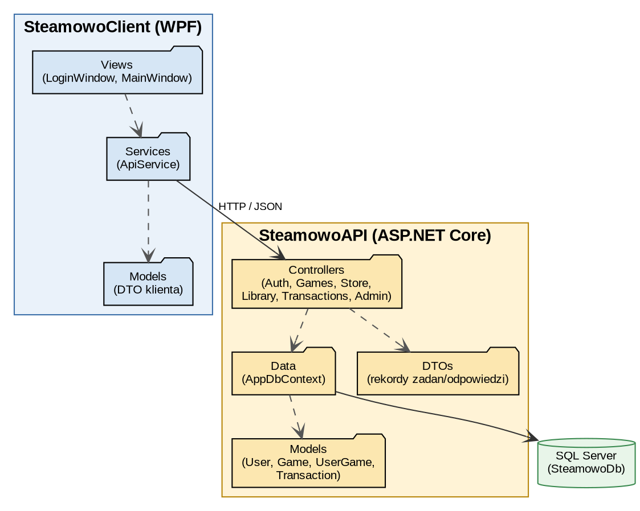

5.2 Diagram klas aplikacji
Poniższy diagram przedstawia model klas domenowych systemu (encje EF Core) wraz z klasa kontekstu bazy danych AppDbContext, która zarządza cyklem życia obiektow encji.
Rysunek 2. Diagram klas systemu Steamowo.
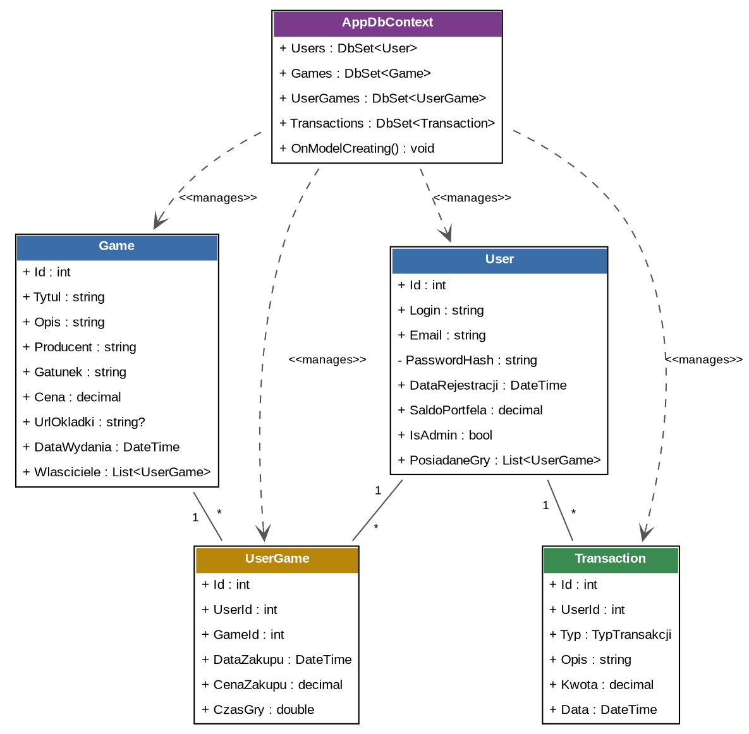

5.3 Specyfikacja funkcji i metod aplikacji
Poniżej opisano kluczowe metody zaimplementowane w kontrolerach API, stanowiące główną logike biznesowa systemu:
AuthController.Register(RegisterDto) – waliduje dane wejściowe (długość loginu, format e-mail, sila hasła), sprawdza unikalność loginu/e-mail, oblicza skrót SHA-256 hasła, zapisuje nowego użytkownika.
AuthController.Login(LoginDto) – wyszukuje użytkownika po loginie, porównuje skrót SHA-256 podanego hasła ze skrotem zapisanym w bazie.
StoreController.Purchase(PurchaseRequestDto) – algorytm: (1) pobierz użytkownika i gre z bazy, (2) sprawdź czy uzytkownik juz posiada gre, (3) sprawdź czy saldo >= cena, (4) odejmij cenę od salda, (5) dodaj wpis do UserGames, (6) dodaj wpis do Transactions, (7) zapisz zmiany atomowo (SaveChangesAsync).
StoreController.Refund(PurchaseRequestDto) – algorytm: (1) odnajdź wpis w bibliotece, (2) sprawdź czy CzasGry < 2 godziny, (3) dodaj cenę zakupu do salda, (4) usuń wpis z UserGames, (5) dodaj wpis do Transactions, (6) zapisz zmiany atomowo.
AdminController – metody CRUD (dodaj/edytuj/usuń gre), każda z nich weryfikuje na wstępie, czy wywołujący uzytkownik posiada flagę IsAdmin = true.

Dynamiczny obraz modelowanej aplikacji

6.1 Diagram sekwencji UML dla obiektów￼
Poniższy diagram sekwencji przedstawia przebieg realizacji przypadku użycia UC-04 Zakup gry, od akcji użytkownika w oknie WPF, przez warstwę klienta (ApiService), az po logike API i baze danych.
Rysunek 3. Diagram sekwencji UML dla przypadku użycia Zakup gry.
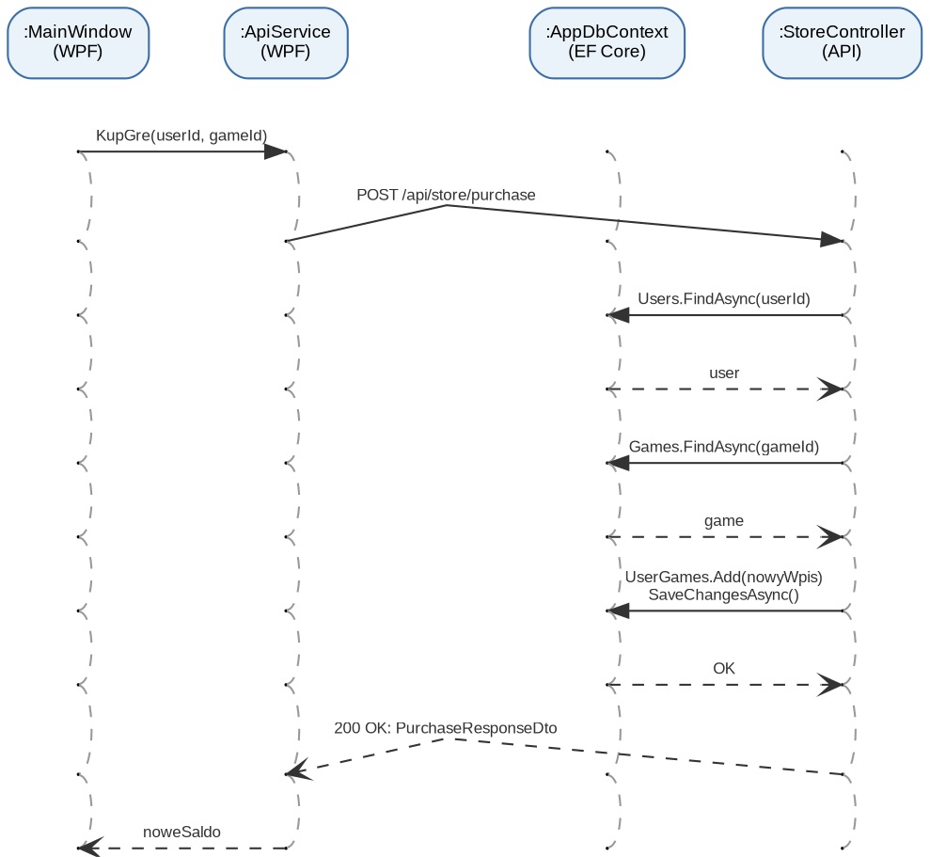

6.2 Diagram aktywności UML dla obiektów
Diagramy aktywności dla kluczowych procesów biznesowych (rejestracja, zakup gry, zwrot gry) zostały przedstawione szczegółowo w dokumencie Analiza specyfikacji wymagań: Steamowo (rozdzial 4.5), gdzie towarzyszą odpowiadającym im przypadkom użycia. Poniżej przywołano diagram aktywności dla procesu zakupu gry jako przykład przepływu sterowania na poziomie logiki aplikacji.
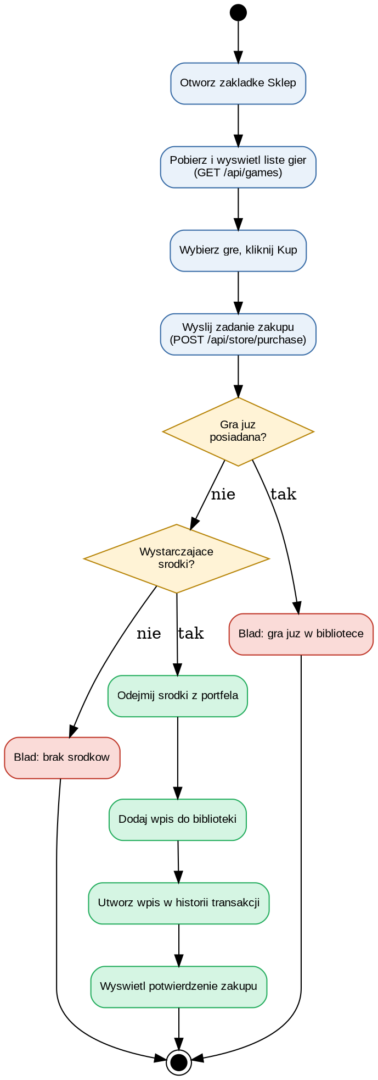
Rysunek 4. Diagram aktywności procesu zakupu gry (powtórzony z dokumentu Analiza specyfikacji wymagań).

Statyczny obraz modelowanej aplikacji

7.1 Diagram komponentów UML￼
Diagram komponentów przedstawia podzial systemu na trzy główne, wymienne komponenty: klienta WPF, API oraz serwer bazy danych, wraz z interfejsami komunikacyjnymi między nimi.
Rysunek 5. Diagram komponentów systemu Steamowo.

7.2 Diagram instalacji UML
W obecnej konfiguracji projektu wszystkie trzy komponenty (klient, API, baza danych) sa uruchamiane na tym samym komputerze studenckim (srodowisko deweloperskie), komunikujac sie poprzez localhost. Architektura logiczna (patrz diagram komponentów) umożliwiałaby jednak rozdzielenie tych komponentów na osobne węzły sieciowe bez zmian w kodzie aplikacji.
Rysunek 6. Diagram instalacji (wdrozenia) systemu Steamowo.
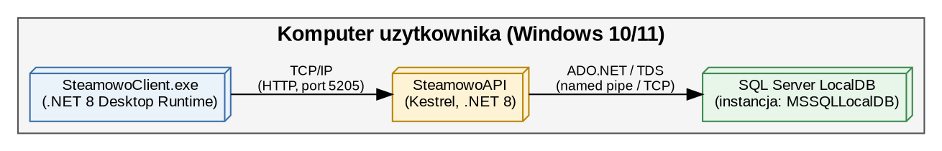

8. Projekt bazy danych
Pełny projekt bazy danych systemu Steamowo (diagram encji, specyfikacja atrybutow, specyfikacja operacji na danych oraz reguly poprawności danych) został szczegółowo opisany w dokumencie Analiza specyfikacji wymagań: Steamowo, rozdziały 9-12. Poniżej przywołano diagram encji jako podsumowanie.
Rysunek 7. Diagram encji (ER) bazy danych SteamowoDb.
